报告编号:

原 始 记 录

产品名称：
型号规格：
受检单位：
检验类型：
承接部门： | EMC检测部

中国汽车工程研究院股份有限公司检测中心

沿电源线的电瞬态传导发射检测记录表
检验地点 | 国家机动车质量监督检验中心（重庆）EMC检测部 |  |  | 检验日期
温 度 | ºC |  |  | 湿 度 | %RH
项 目 | 沿电源线的电瞬态传导发射
检验依据 | ISO7637-2:2011 Road vehicles -- Electrical disturbance from conduction and coupling -- Part 2: Electrical transient conduction along supply lines only
样品名称 |  | 样品型号 |  | 样品编号
测试仪器 | 规格型号 | 仪器编号 | 制造厂 | 有效期 | 计量单位
数字荧光示波器 | DPO7104 | ZDC007 | TEK | 2020.3.28 | 中国赛宝实验室赛宝计量检测中心
电压跌落模拟器 | VDS200N | ZDC005 | EM-TEST | 2021.6.18 | 广州广电计量检测股份有限公司
瞬态传导发射测试系统 | AES5500 | ZDC008 | TESEQ | 2021.6.18 | 广州广电计量检测股份有限公司
屏蔽室2 | —— | ZDC021-4 | ETS | 2023.9.20 | 华南国家计量测试中心
机械式温湿度计 | TH-602F | ZDC017-5 | 广州美德时 | 2020.5.9 | 中国赛宝实验室赛宝计量检测中心
数字万用表 | VC9806+ | ZDC017-7 | VICTOR | 2019.12.18 | 重庆市计量质量检测研究院
样品状态检查
试验前/后仪器设备功能检查 |  |  | /
备 注

沿电源线的电瞬态传导发射检测结果记录表

试验电压 | 13.5±0.5/27±1V |  | 分压电阻R_{S} |  |  |  |  | 开关类型
试验次数 | 快脉冲 |  |  |  |  |  | 慢脉冲
试验次数 | 正脉冲峰值（V） |  |  | 负脉冲峰值（V） |  |  | 正脉冲峰值（V） |  |  | 负脉冲峰值（V）
试验次数 | 闭合 | 断开 |  | 闭合 |  | 断开 | 闭合 |  | 断开 | 闭合 | 断开
1
2
3
4
5
6
7
8
9
10
最大值
限值

负责人： 检验员：
附录一 测试最大正/负幅度波形图

快脉冲（开关闭合） | 快脉冲（开关断开）
慢脉冲（开关闭合） | 慢脉冲（开关断开）

附录二 测试布置图

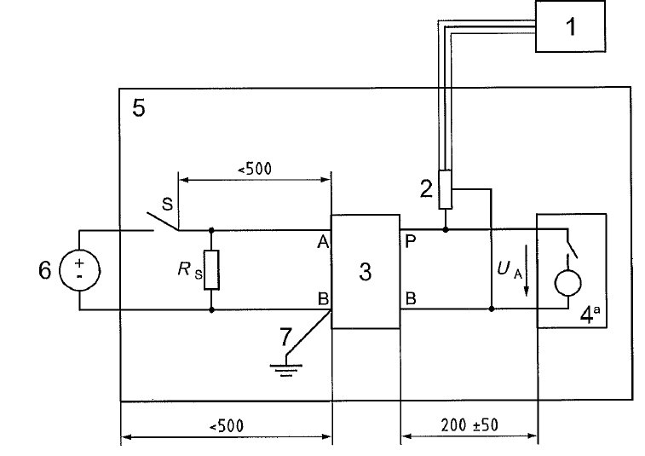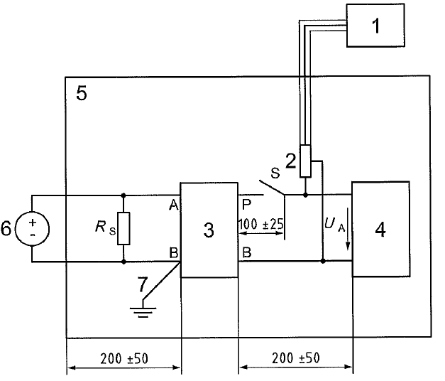
（a） 慢脉冲（毫秒范围及更慢） （b） 快脉冲（DUT不带内部开关，纳秒至微秒范围）
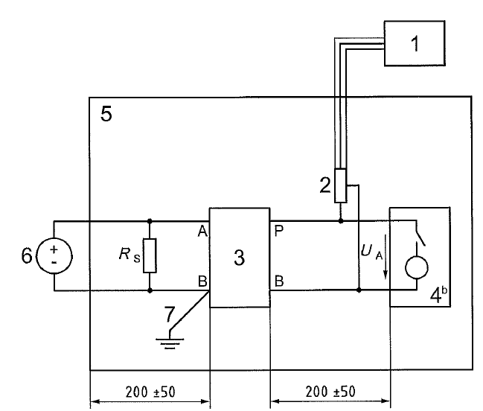
（c） 快脉冲（DUT自带内部开关，纳秒至微秒范围）
1 示波器或等效设备 | 5 接地平板
2 电压探头 | 6 电源
3 人工网络 | 7 接地线，长度小于100mm
4 DUT（瞬态源）

附录三 测试照片

附录四 样品信息

产品名称 | 型号 | 商标 | 标称电压（V） | 骚扰源类型 | 骚扰抑制措施
样品照片

负责人： 检验员：

